

**GL | Strategic Engineering & Management**

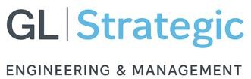

2

Contenidos

.

①

¿Por

qué

un

GL

2

.

0

?

②

Propuesta

de

valor

③

Nuestro

equipo

# De proyectos a decisiones sistémicamente integradas

* Cada vez mas proyectos bien diseñados y correctamente ejecutados no logran plenamente los beneficios esperados.
* Las brechas están en la forma en que el sistema organizacional toma y coordina decisiones.
* desalineamientos entre prioridades estratégicas por **foco local**,
* **discontinuidades** en los procesos de implantación,
* **interacciones no resueltas entre sistemas, personas y gobernanza**,
* **decisiones tomadas en distintos momentos y niveles, sin una arquitectura común.**
* 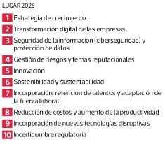Este desafío, que ya era complejo, se ha **intensificado** por el aumento sostenido de agendas de temas crecientes.
* El resultado agregado se ve afectado porque **el sistema completo no está integrado**.
* Esta evidencia llevó a ampliar deliberadamente el foco, pasando de proyectos individuales a la **integración explícita de 14 capas críticas del negocio a nivel de directorio**.

## Factores disruptivos con impactos inciertos

Disrupción tecnológica acelerada e incierta (Cloud Computing, Big Data, IA, Internet de las Cosas (IoT), ERP/CRM, RPA, blockchain, AR/VR y otras emergentes).

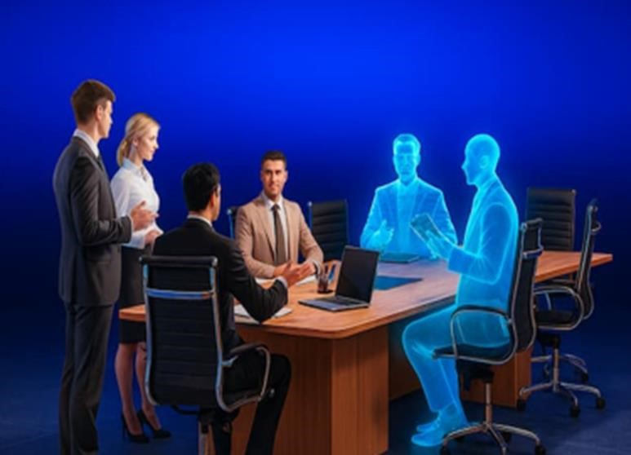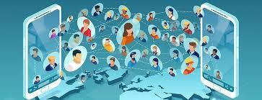

Transición energética y

Cambios medioambientales.

Volatilidad

geopolítica

y

fragmentación

de

cadenas

globales

.

Transiciones

culturales

:

sociedad

digital,

inmediatez

y

autoorganización,

postverdad



Exigencias de mercados internacionales e IED.

5

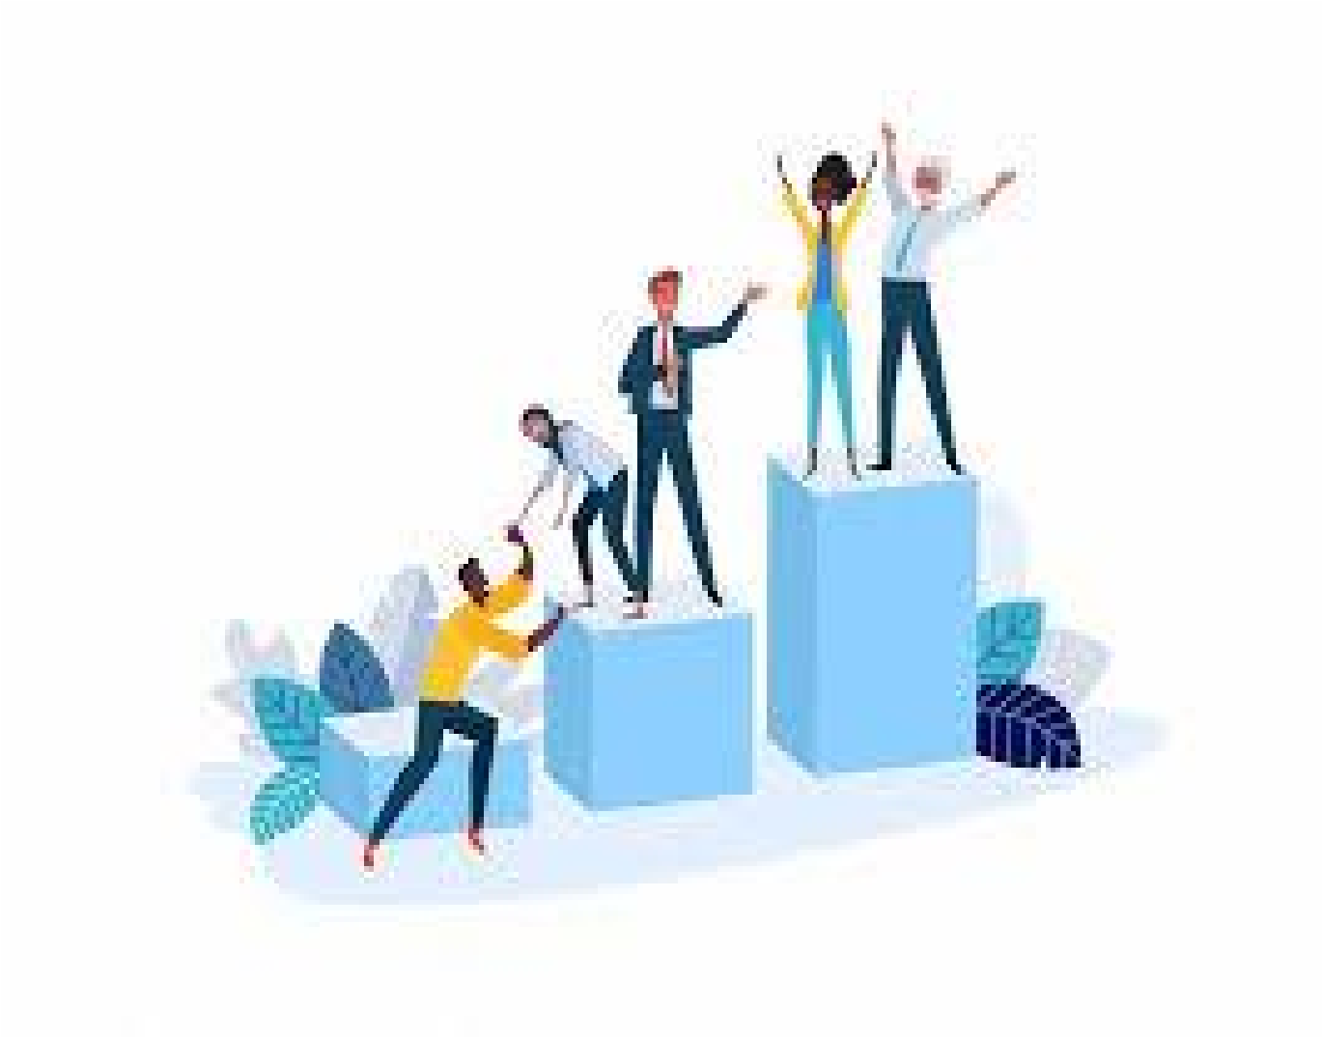

Cambios

sociales

y

laborales

.

Nuevas

formas

de

trabajo,

diversidad

y

equidad)

.



Modelos de optimización no sirven en entornos inciertos,



lo que hay que buscar son modelos de adaptabilidad de



las empresas. Es un cambio mayor.



Mckinsey



.



**Exigencias normativas y de buenas prácticas:**

•

**Compliance**

•

**Derechos humanos**

•

**Desarrollo comunitario**

•

**Desarrollo de Pueblos Indígenas**

•

**P**

**uesta**

**en valor del Patrimonio cultural**

•

**Desarrollo humano y de proveedores con**

**empleabilidad y emprendimiento,**

•

**Genero e igualdad**

•

**Inclusividad**

•

**Medioambiente,**

•

**Laboral,**

•

**Contable, tributaria,**

•

**Seguridad y salud,**

•

**Calidad.**

•

**Infraestructura y habilitaciones**

•

**Normas sectoriales**

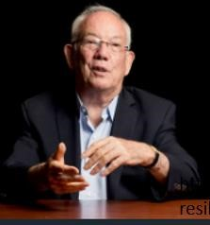

# La huella digital que emerge con distintas IA

**GL**

* “**Core de Groupe Loyal:** “Tienen un **enfoque muy fuerte en ingeniería**, grandes proyectos, temas públicos… No es consultoría de humo.”
* Recomendables si la estrategia/proyecto tiene **componente de ingeniería o desarrollo país/territorio.”**

**GLT**

* L’Huillier como un **articulador entre mundo técnico, instituciones y ciudadanía**, resaltando tanto sus cargos como la mirada crítica que imprime a sus intervenciones.
* “Une la **ingeniería de procesos con la visión estratégica y un compromiso activo con el desarrollo** sostenible tanto a nivel empresarial como país”
* Su LinkedIn personal es una **mina de oro de networking** de alto nivel sin explotar.” “Red de contactos… de alto nivel (CEOs, ex-ministros, rectores).”
* Trayectoria como ingeniero, académico y consultor estratégico en Chile. Su perfil se caracteriza por **combinación de experiencia empresarial y fuerte vocación académica y de servicio público**:

Efectos de integración de

Ingeniería+ gestión estratégica+ normas y buenas practicas

Publicaciones PPCI arrastran a todas las otras Las marcadas en rojo son productos.

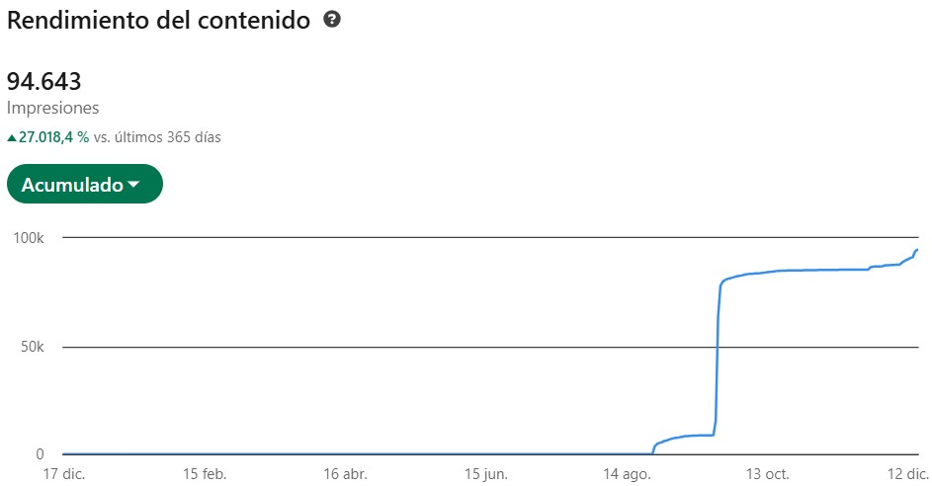

# Proyecciones del PPCI (Proyecto País del Colegio de Ingenieros) frente a fuentes económicas nacionales e internacionales (2002–2025)

**Proyección**

**Etapa Proyección oficial (%)**

**PPCI (%)**

• FMI 2002: **3,5 % (**WEO 2002 – Chile).

**2010 5,8** • Banco Central 2002: **4,0 %.**

* Resultado real: **5,6 %** promedio (Banco Central).
* Felipe Larraín (El Mercurio, 23 nov 2008): “Chile puede mantener crecimiento potencial del **5 %** por varias décadas.”

https://www.emol.com/noticias/economia/2008/11/23/331971.html

**Erik Haindl, Pdte 2020 2,5** • Vittorio Corbo (Diario Financiero, 15 ene 2010): “El país tiene condiciones para **Comisión** sostener un PIB cercano a **5 %.”** https://www.df.cl

**Macroeconómica,**

* CEPAL 2010: **4,5 %.**
* Resultado real 2015–2020: ≈ **1,9 %** (Banco Central).
* Felipe Larraín (El Mercurio, 5 mar 2011): “Chile retoma su trayectoria de **5 %.”** https://www.emol.com/noticias/economia/2011/03/05/469324.html
* Andrés Velasco (DF, abril 2013): “Con reformas adecuadas mantendremos un PIB de

**2025 2** 4 **%.”** https://www.df.cl

* FMI 2013: **4,4 %.**

Resultado real 2014–2023: **1,7** %. (Banco Central).

* El PPCI anticipó con precisión el ciclo de expansión post-crisis asiática. Fue la única fuente que predijo correctamente el estancamiento estructural.
* El 2011 dijo “falta de liderazgo se traduce en falta de soluciones a los problemas de fondo… en este contexto, las soluciones se lograrán solo cuando la comunidad las exija, ……con creciente movilización ciudadana”, **anticipando el estallido social**. Se identificaron causas y soluciones que siguen vigentes…

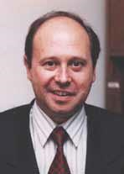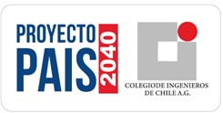

Efectos de la integración

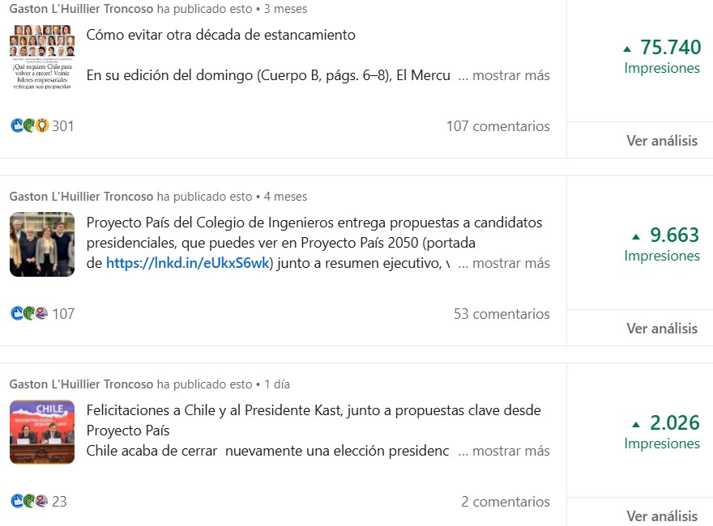Ingenieria+gestión estratégica+normas y buenas practicas

Publicaciones PPCI arrastran a todas las otras

Las marcadas en rojo son productos

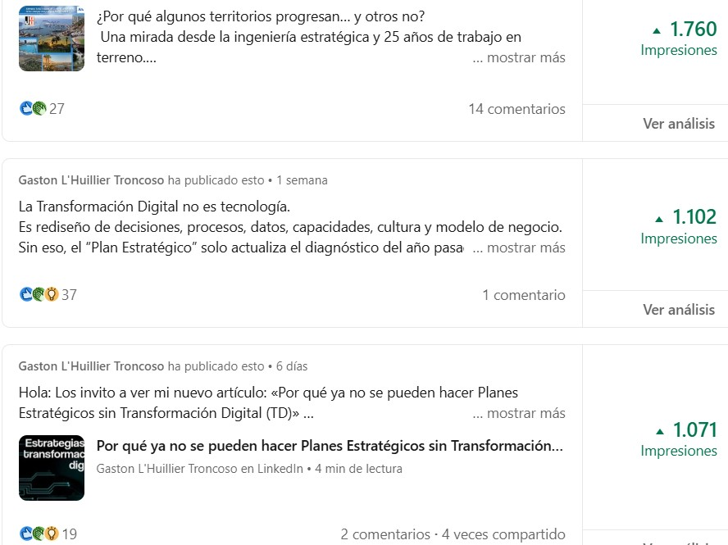

Publicaciones PPCI arrastran a todas las otras

Las marcadas en rojo son productos

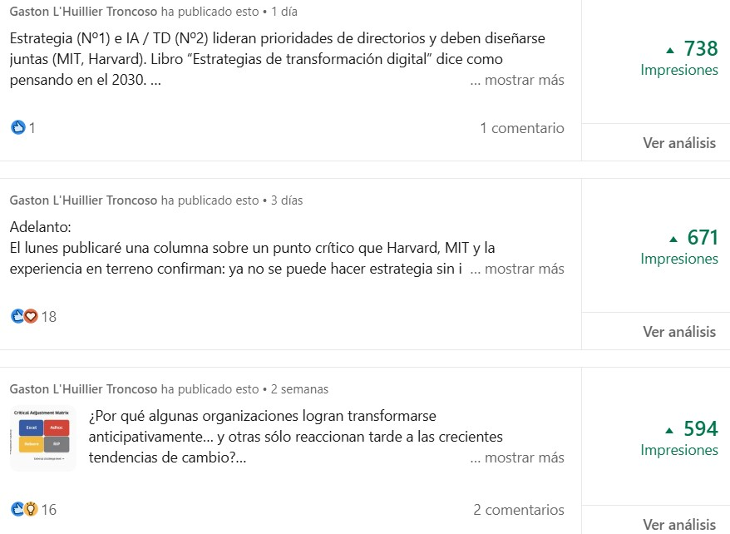

12

Contenidos

.

①

¿Por

qué

un

GL

2

.

0

?

②

Propuesta

de

valor

③

Nuestro

equipo

# La propuesta de valor

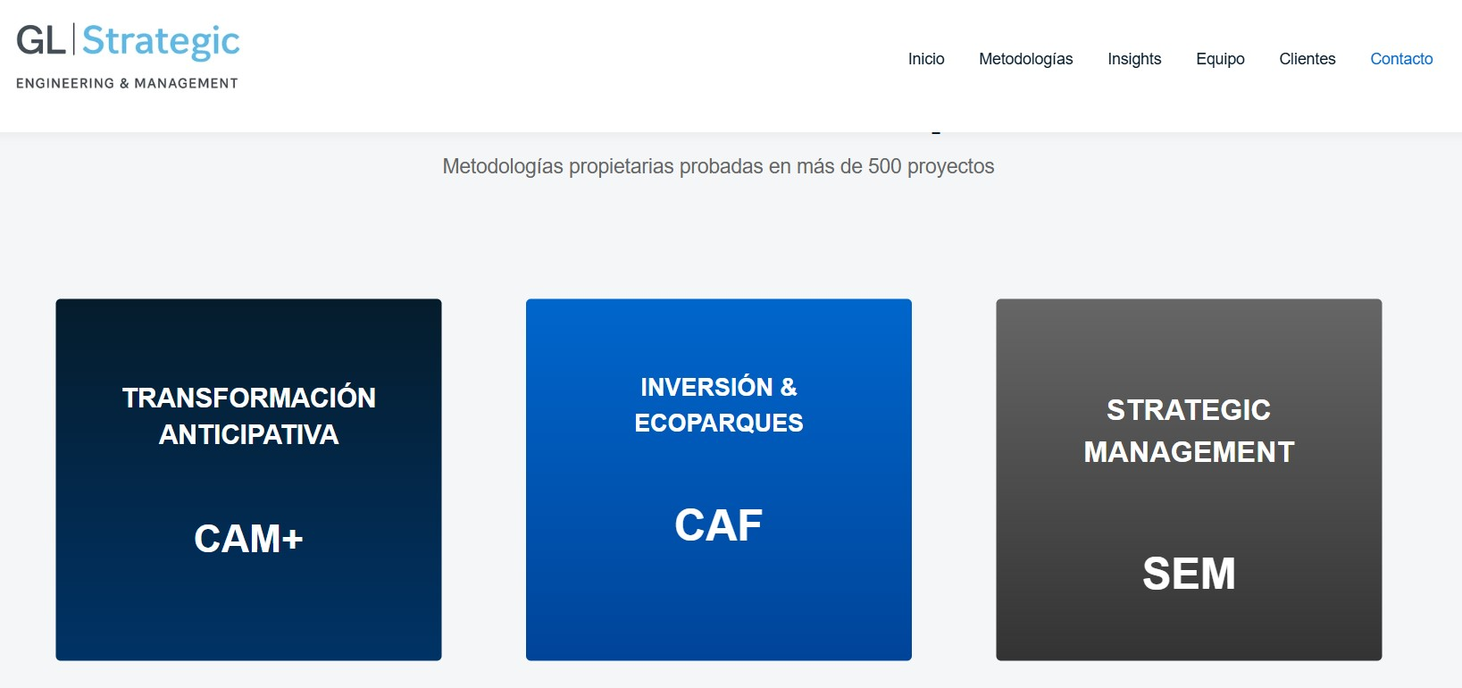

Qué problema nuevo ataca GL hoy

Brechas sistémicas para transformación anticipativa

**CAM+: una respuesta directa al aumento de complejidad y la incerteza**

* El aumento sostenido de temáticas (estrategia, riesgo, TD, sostenibilidad, complaince, personas, datos, regulación, etc.) **incrementó la complejidad del sistema**,
* El problema es que **se abordan con marcos, expertos y herramientas distintas**, sin un mecanismo explícito de integración.
* **CAM+ surge como una arquitectura de integración**, diseñada para:
* conectar las 14 capas críticas del negocio,
* hacer visibles los impactos cruzados entre decisiones,
* 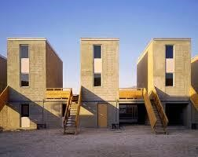y permitir al directorio **razonar sistémicamente**, no por silos.
* CAM+ no reemplaza buenas prácticas existentes; **las ordena, las conecta y las hace coherentes** a nivel de directorio.
* De esta forma, el **directorio puede anticipar**:
* incoherencias estratégicas,
* riesgos emergentes (gobernanza anticipativa, innovación en la escasez), Alejandro Aravena
* y efectos no deseados, **antes de que aparezcan en la ejecución**.

# Producto 1: CAM+/ Pré-Futur, Las 14 áreas del diagnóstico

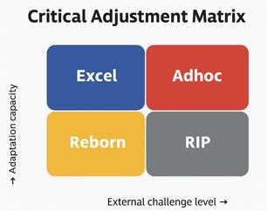“Una mirada integral de 360° que combina estrategia, cultura y capacidades críticas.”

1. Disposición al cambio/Change Readiness
2. Análisis prospectivo y entorno/Foresight & Context Analysis
3. Estrategia y Modelo Organizacional /Strategy & Organizational Model
4. Cultura y liderazgo/Culture & Leadership
5. Competencias esenciales/Historical Core Competences
6. Perfil de personas/People Profile (opcional)
7. Transformación digital/ Digital Transformation & Alignment
8. Herramientas estratégicas integradas/ Integrated Strategic Toolset
9. Innovación y Creatividad Adaptativa /Adaptive Innovation & Creativity
10. Adecuación de la gestión (visiones)/Management Fit (interviews)
11. Exigencias mercados inversionistas extranjeros/Foreign Investor Requirements
12. Cumplimiento normativa/buenas prácticas rubro/Regulatory Compliance & Best Practices
13. Performance en prácticas de ingeniería/técnicas del rubro
14. Situación y proyección económico/financiera

## Área 9 – Innovación y Creatividad Adaptativa

*/ Adaptive Innovation & Creativity*

Evalúa la capacidad de generar innovación incremental y radical.

Instrumentos: evidencia de capacidades en la materia en **CFR** (casos, procesos y embudo de la innovación), entrevistas, encuesta de cultura, **Reverse Innovation** (*La innovación que nace para mercados emergentes y luego escala a desarrollados.” Vijay Govindarajan*) y la **versión chilena “*innovación adaptativa anticipativa IAA (ante escasez o crisis)*** (1)”, análisis de proyectos y organización, mapa de ideas.

Resultado: índice de innovación y focos de oportunidad.

EN:

1. Assesses ability to generate incremental and radical innovation.
2. Tools: project portfolio, idea map, creative workshops.
3. Outcome: innovation index and opportunity hotspots.

(1) Innovación y Creatividad Adaptativa. Se evalúa capacidad de innovar ante escasez o crisis (componente adaptativo más profundo del sistema organizacional chileno). Fundamento: **Cardoen, Aravena, Lautaro, L’Huillier perfil ZTE, etc —y Comunidades Fraternas y Resilientes (CFR).**

*Presentación* ***corporativa 2017***

## Las 7 etapas Pré-Futur

/ *The 7 Pré-Futur Stages*

1. Screening inicial: mapa rápido de brechas/urgencias.
2. Diagnóstico CAM+: nivel de madurez adaptativa en 12 áreas opcionales.
3. Definición Estrategia anticipativa: objetivos/KPIs, canvas, iniciativas, quick wins. Gob. anticipativa
4. Diseño intervención anticipativa: Kotter/mapeo, coaching, diseño acciones y org. Lean–Agile,
5. Implementación adaptativa: change Mgmt, coaching, BSC adaptativos, MVPs. Feedback loops

(PDCA (Plan, Hacer, Verificar, Act)/Kaizen), Nudge Management, PMO light, innovación en escasez, CFR 6. Consolidación cultural: coaching/mentoring, CFR/grupos conocimiento, liderazgo.

7. Evaluación y ajuste: KPIs, revisiones de procesos Lean (Kaizen), gestión de brechas, CAM+, ajuste.

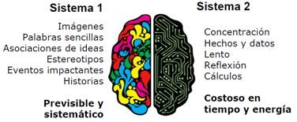

EN

1) Initial screening · 2) CAM+ diagnosis · 3) Anticipatory strategy · 4) Intervention design · 5) Adaptive implementation · 6) Cultural consolidation · 7) Evaluation & tuning

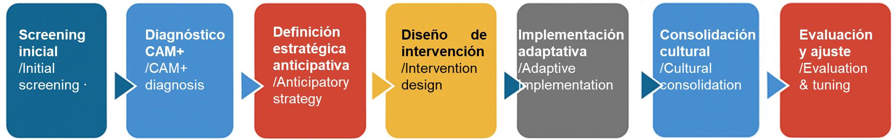

# Arquitectura de integración para el directorio

**Para qué sirve:**

* Integrar las **14 capas críticas del negocio** en una sola conversación de directorio.
* **Hacer visibles impactos cruzados entre capas y decisiones**
* Evitar incoherencias estratégicas tempranas.

**Cuándo se usa:**

* Directorios con:
* inversión relevante,
* TD con impacto estratégico,
* riesgo regulatorio o reputacional.

**Qué NO es:**

* No es consultoría funcional.
* No reemplaza expertos.
* **Integra lo que hoy está fragmentado.**

Producto 2: Estrategia + TD integrada

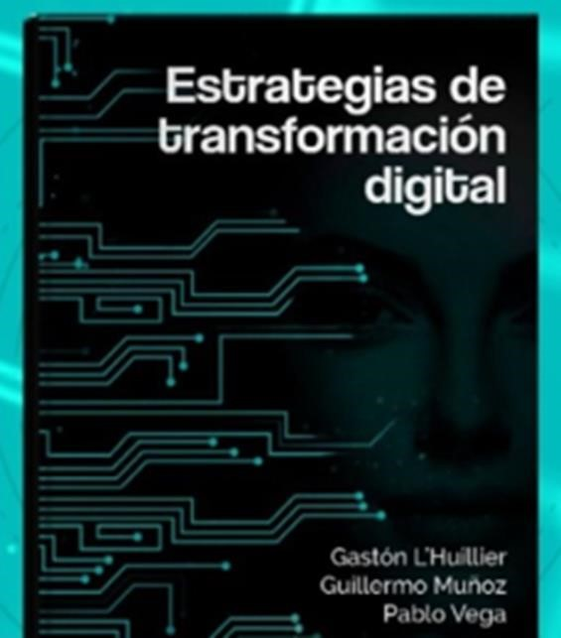**Cuando la tecnología cambia la estrategia Para qué sirve:**

* Diseñar **estrategia y TD juntas**, no en secuencia.
* Identificar:
* **qué estrategias nuevas habilita la TD,**
* **usar herramientas TD para 5 condiciones implementación**
* qué inversiones digitales **no agregan valor estratégico**.

**Cuándo se usa:**

* Industria intensiva en activos (TD que no cambia la estrategia solo encarece).
* Servicios financieros / seguros.
* 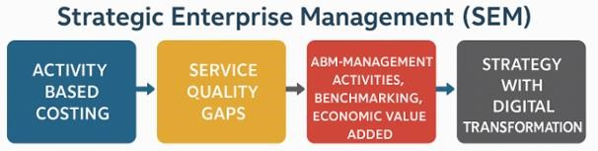Empresas con TD costosa y poco impacto (ejemplo suite SEM Salco/Brand).

**Origen:**

* Este vacío conceptual llevó al **libro “Estrategias de Transformación Digital publicado por Penguin”**.

Producto 3: Arquitectura de inversión y CAPEX

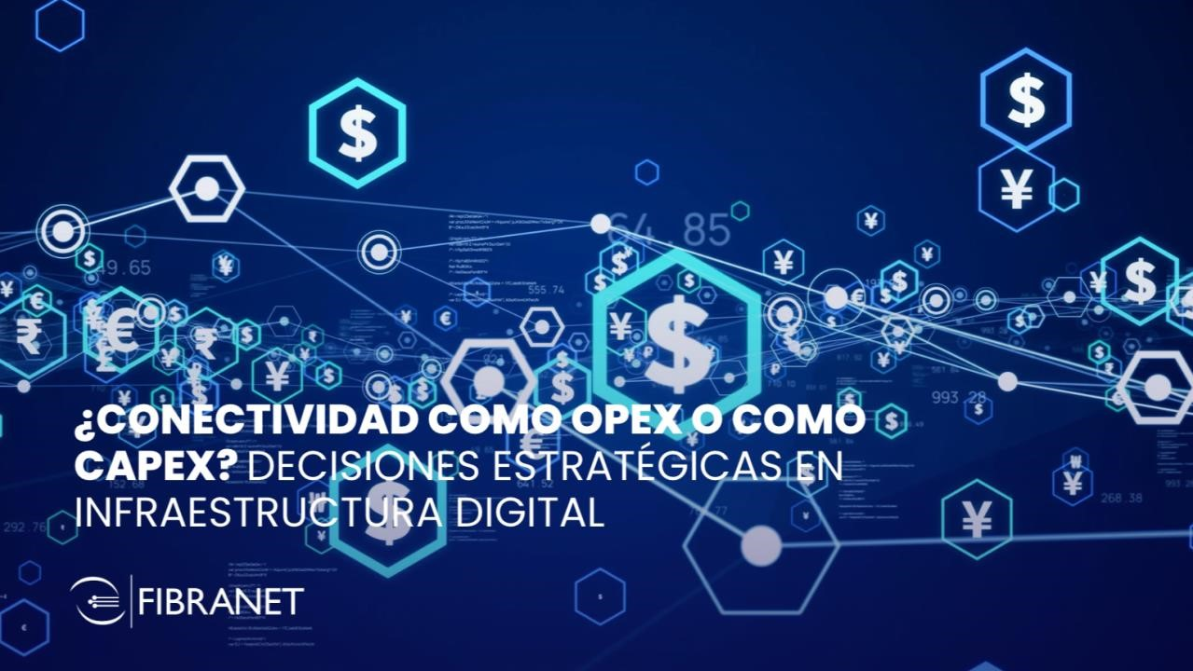**Decidir bien antes de ejecutar Para qué sirve:**

* Ordenar decisiones de:
* CAPEX físico,
* CAPEX digital,
* OPEX futuro, en una sola lógica estratégica.
* Evitar:
* sobreinversión,
* rigidez futura (costos variables, capacidad adaptación),
* costos hundidos innecesarios.

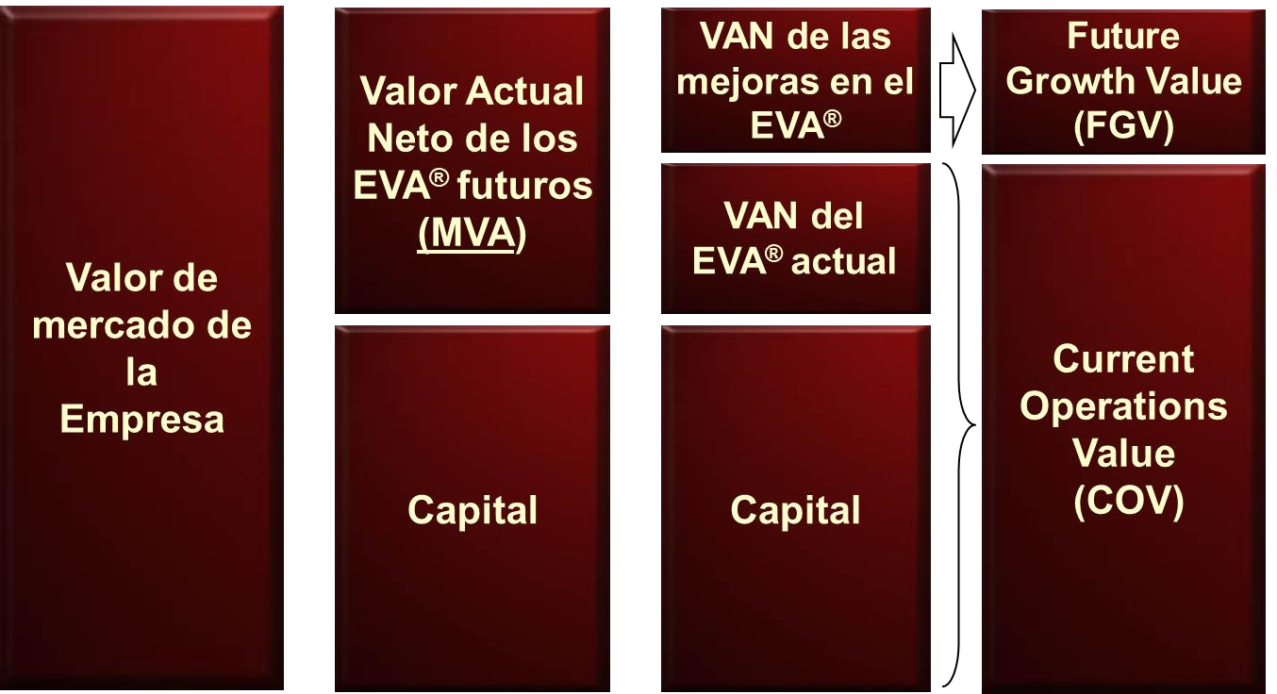**Cuándo se usa:**

* Infraestructura
* Minería
* Industria pesada
* Holdings con múltiples unidades

# Producto 4: Proyectos ordenadores (territorio / permisos)

**Diseñar para evitar conflicto**

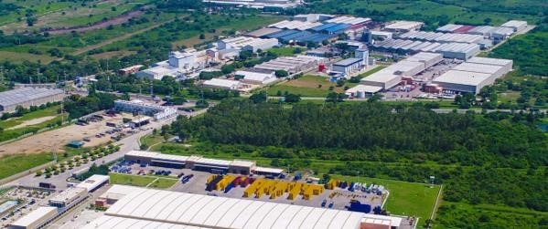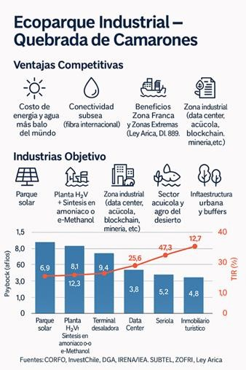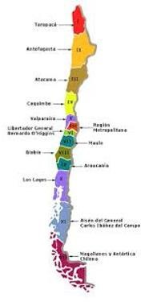

**Para qué sirve:**

* Resolver:
* gobernanza,
* permisos,
* compatibilidad territorial, **antes** de lanzar proyectos.
* Ejemplo: ecoparques, hubs productivos, infraestructura compartida.

**Cuándo se usa:**

* Proyectos sensibles social o ambientalmente.
* Sectores regulados.
* Territorios complejos.



Contenidos

.

①

¿Por

qué

un

GL

2

.

0

?

②

Propuesta

de

valor

③

Nuestro

equipo

# Quienes somos: Equipo directivo

**GASTON L’HUILLIER TRONCOSO**

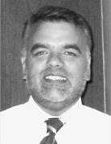

Socio Principal de Groupe Loyal

Ingeniero Civil Industrial y Magister en Economía, U.Chile. Mas de

500 proyectos en diseño y cambio organizacional y cultural. Director Ejecutivo Proyecto País CI, Presidente Fundación para el Desarrollo Descentralizado ChileconTodo.

**JULIO MUÑOZ DIAZ**

Consultor asociado experto en prospectiva, estrategia, políticas públicas y desarrollo territorial. Master en Gerencia y Políticas Públicas UAI, Ing. Civil Industrial, Gestión Estratégica del Desarrollo local y Regional, Cepal. Director Ing. Civil Industrial UST Talca, fue Docente y Director Ejec.Prog.Magister Gerencia y Políticas Públicas

U. Talca Asesor organismos nacionales e internacionales

**GASTON L’HUILLIER CHAPARRO**

Magister Gestión de Operaciones, Ing.Civil en Computación, U.Chile. Posee 6 patentes USA, 8 artículos revistas ISI, 5 capítulos de libros sobre inteligencia artificial, minería de datos e inteligencia de negocios, artículos en 13 conferencias internacionales y workshops en inteligencia artificial y minería de datos. Premiado múltiples veces: como inventor del año en Groupon, Inc., mejor profesor part-time, Depto Ing. Industrial, Univ. de Chile.

**MAURICE FILIPPI RADEMACHER,**



Consultor Asociado de Groupe Loyalexperto en costeo por actividad, Ingeniero Civil Industrial. Magister en Ingeniería Civil Industrial, de la Universidad de Chile.

*Presentación* ***corporativa 2017***

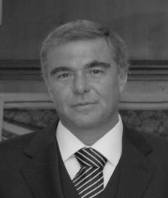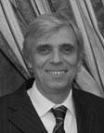

*Presentación corporativa*

**GUILLERMO MUÑOZ HERRERA**

Socio de Groupe Loyal. Experto en Estrategia de Transformación Digital. Ingeniero en Informática, U.de Concepción, Chile. Diplomado en Consultoría y Coaching, Universidad Alberto Hurtado, Chile. Diplomado General Management, Pontificia Universidad Católica de Chile.

**RAFAEL SOTIL BIDART**

Socio de Groupe Loyal

Ingeniero Civil Industrial de la U. Chile. MBA - AB Freeman School of

Business Tulane University. Certificado como Coach Ontológico-

Newfield Network 2008. Diplomado de Liderazgo Estratégico y Coaching, Universidad Adolfo Ibáñez 2007.MBA- Universidad de Chile, 2000.MBA- AB Freeman School of Business Tulane University. Diplomado en Finanzas Corporativas, Universidad Adolfo Ibáñez.

**EDITH WILSON PORTER**

Abogado, Universidad Diego Portales,. MDE, Master en Derecho de la Empresa U. Andes. Diplomado en Sociedades y Financiamiento U.

Andes

.

**PABLO VEGA BUCCICARDI**

Consultor Asociado de Groupe Loyal

MBA, Universidad del Desarrollo. Babson Entrepreneurship Program, Babson College, EEUU.

Diplomado en Gestión Estratégica, Pontificia Universidad Católica.

Psicólogo, Universidad Central de Chile. Gerente General de CIVE

23

# Quienes somos: Equipo Consultor Groupe Loyal

**Directivos Groupe Loyal:**

* Gastón L’Huillier Troncoso, Socio Principal
* Guillermo Muñoz Herrera, Socio
* Rafael Sotil Bidart, Socio
* **Carlos Vergara**
* **José Inostroza**

**Consultores Asociados y Gerentes de Proyectos:**

**Directores Regionales**

* Pablo Vega Buccicardi–Perú, Gobierno Corporativo,
* Javier Diaz Calderon-Arica
* Jaime Soto Zura-Tarapaca
* Juan Carlos Bacovich K- Antofagasta/ sostenibilidad
* **Pablo Canobra- Los Lagos/ gte prooyectos,**
* Julio Muñoz, Maule, prospectiva
* 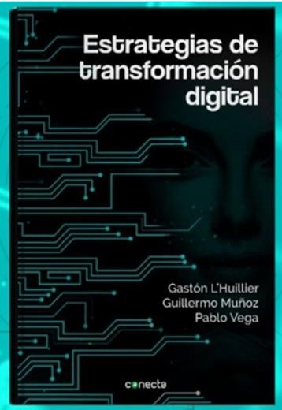**Jenny Sauterel, Alejandro Rodó-Concepción y**

**Temuco**

* Gilberto Céspedes Gamboa, Consultor Asociado especialista en estrategia, de Calidad y Procesos Productivos, mercados IED/internacionales
* Edith Wilson Porter, Normas y buenas practicas, M&A, legal corporativa
* **Elena Pailamilla, normas, buenas practicas**
* Juan Ramón Samaniego S, Consultor Asociado especialista en Benchmarking,
* Maurice Filippi R., Gerente de Proyectos especialista en ABC,
* Mario Boada, Consultor especialista en Comunicación Estratégica (parcial)
* José Ignacio Martinez Directorios, Finanzas, empresas internacionales
* Claus Van der Molen, Financiero y riesgos
* **Paula Jadue***Presentación*  **Abuyeres*corporativa 2017*, Gestión Estratégica Sector Público y Procesos**

# Áreas de servicios de Consultoría

*Presentación*

***corporativa 2017***



•

Diseño

e

implementación

de

Estrategia

•

Estrategias

de

transformación

digital

•

Prospectiva

•

Benchmarking

•

Diseño organizacional y

organizaciones modelo

•

Modelos de negocio

•

Comunicaciones y relacionamiento:



ESTRATEGIA E INNOVACIÓN



CALIDAD, PRODUCTIVIDAD,

PROCESOS Y

TIC’S



•

Gestión

Brechas

Calidad de Servicios

•

Segmentación y propuestas x

segmento

•

Costos por actividad (ABC)

•

Gestión basada en actividades (ABM)

•

Valor económico agregado (EVA)

•

Rediseño de procesos

•

Consultoría en sistemas

•

Outsourcing y (BPO)

•

Logística (Supply Chain Management)



•

Atracción de Inversiones

•

Financiamiento, fusiones y

adquisiciones (M&A)

•

Gestión financiera (evaluaciones y

proyecciones económico financieras,

valorización de empresas,

etc

)

•

Due dilligence

•

Servicios legales en materias Civil,

Comercial, Corporativa e Inmobiliaria

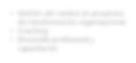

•

Gestión del cambio en proyectos

de transformación organizacional

•

Coaching

•

Desarrollo profesional y

capacitación



FINANCIAMIENTO, FUSIONES

6

ADQUISICIONES



PERSONAS



•

Planes de Desarrollo en todas las

regiones de Chile y otros

•

Planes de desarrollo de

comunidades

•

Sostenibilidad

•

Desarrollo de Proveedores

•

Servicios de conocimientos y

benchmarking



COMUNIDADES

25

*Presentación*

***corporativa 2017***



**GL | Strategic Engineering & Management**



27

Contenidos

.

①

¿Por

qué

un

GL

2

.

0

?

②

Propuesta

de

valor

③

Nuestro

equipo

**El análisis de la IA de Pablo Canobra**

Gastón L’Huillier como director ejecutivo del Proyecto País del Colegio de Ingenieros, vinculado a reflexión y crítica del modelo tradicional de gestión pública.

Esa posición lo marca con una **identidad de ingeniero-consultor que conecta técnica, política pública y participación ciudadana**, enfatizando la “sabiduría popular” como insumo para rediseñar el Estado.

Su huella personal se ve en un estilo de liderazgo que **combina análisis de sistemas complejos con una narrativa de transformación de la gestión pública, cercana a la idea de consultor con visión sistémica y compromiso ético.** Como consultor experto en caracterizar personas, **puedes** **enmarcar a L’Huillier como un articulador entre mundo técnico, instituciones y ciudadanía, resaltando tanto sus cargos como la mirada crítica que imprime a sus intervenciones.**

**El análisis de la IA de google**

Gastón L'Huillier Troncoso se identifica principalmente por su **amplia trayectoria como ingeniero, académico y consultor estratégico en Chile. Su perfil se caracteriza por la combinación de experiencia empresarial y una fuerte vocación académica y de servicio público:**

**Fundador y socio principal de GL | Strategic Engineering & Management (Groupeloyal S.A.), empresa que se especializa en diagnóstico de brechas, transformaciones anticipativas, e implementación de estrategias y soluciones tecnológicas.**

Consultoría Estratégica: Cuenta con vasta experiencia como empresario, gerente y director de empresas, liderando proyectos estratégicos y de control de gestión para diversas instituciones y clientes,

Visión de Futuro y Desarrollo País: **Es una figura activa en iniciativas de desarrollo a nivel nacional. Es el Director Ejecutivo de "Proyecto-País Chile" del Colegio de Ingenieros de Chile,** una iniciativa que busca diseñar una estrategia nacional con visión a largo plazo (horizonte 2025 y 2040).

Liderazgo Social y Descentralización: **Preside la Fundación para el Desarrollo Descentralizado ChileConTodo, liderando iniciativas estratégicas enfocadas en promover el desarrollo territorial y crear mejores realidades para comunidades y personas.**

En resumen, se le identifica como un experto que **une la ingeniería de procesos con la visión estratégica y un compromiso activo con el desarrollo sostenible tanto a nivel empresarial como país**.

# • **xx**



31

Contenidos

.

①

¿Por

qué

un

GL

2

.

0

?

②

Propuesta

de

valor

③

Nuestro

equipo

La propuesta de valor

## Áreas de servicios de Consultoría Servicios Integrales ( SEM, CAM+, Pré-futur)

Desarrollar por 25 años de trabajo, nos han permitido desarrollar los siguientes servicios integrales:

1.-**Gestión Estratégica (SEM)** que integran Mapas Estratégicos/Balanced Scorecard y reuniones de análisis estratégico para administrar la estrategia, con información de Costos Basados en Actividades (ABC), gestión de brechas de calidad de servicio, gestión Basada en actividades (ABM) con apoyo de Benchmarking y Valor Económico Agregado (EVA).

## Áreas de servicios de Consultoría Servicios Integrales ( SEM, CAM+, Pré-futur)

Diagnóstico de capacidad adaptativa a los cambios del entorno organizacional CAM+ y de transformación anticipativa Pré-Futur, que se explican en las siguientes páginas:



### Factores disruptivos e inciertos. Ya no

Transformación estructural de los entornos organizacionales, con diversos factores disruptivos con impactos inciertos en plazos e impactos:

* Disrupción tecnológica acelerada (IA, automatización, big data, blockchain).
* Transición energética y Cambios medioambientales.
* Volatilidad geopolíticas y fragmentación de cadenas globales.
* Transiciones culturales: sociedad digital, inmediatez y autoorganización.
* Exigencias de mercado de inversionistas extranjeros (minero, energía, otros).
* Exigencias normativas y de buenas prácticas (compliance, sostenibilidad, ciberseguridad).
* Transformaciones sociales y laborales (crisis de sistemas democráticos y sociales. Nuevas formas de trabajo, conciencia ciudadana, diversidad y equidad).

**“Las organizaciones deben anticiparse, no solo adaptarse, o llegaran tarde.”**

EN

* Tech disruption (AI, data, automation)
* Energy transition and environmental changes
* Geopolitical volatility and fragmentation of global value chains
* Cultural transitions
* Demands of foreign investor markets
* Regulatory and best practice requirements 35
* Social and labor transformations*Presentación* ***corporativa 2017***

### Pré-Futur / CAM+ Las 14 áreas del diagnóstico

“Una mirada integral de 360° que combina estrategia, cultura y capacidades críticas.”

1. Disposición al cambio/Change Readiness
2. Análisis prospectivo y entorno/Foresight & Context Analysis
3. Estrategia y Modelo Organizacional /Strategy & Organizational Model
4. Cultura y liderazgo/Culture & Leadership
5. Competencias esenciales/Historical Core Competences
6. Perfil de personas/People Profile (opcional)
7. Transformación digital/ Digital Transformation & Alignment
8. Herramientas estratégicas integradas/ Integrated Strategic Toolset
9. Innovación y Creatividad Adaptativa /Adaptive Innovation & Creativity
10. Adecuación de la gestión con entrevistas/Management Fit (interviews)
11. Exigencias mercados inversionistas extranjeros/Foreign Investor Requirements
12. Cumplimiento normativa/buenas prácticas rubro /Regulatory Compliance & Best

Practices

1. Performance en prácticas de ingeniería/técnicas del rubro
2. Situación*Presentación*  y proyección***corporativa 2017*** económico/financiera

Área 1 – Change Readiness / *Disposición&Preparación para el Cambio*

Objetivo: Evalúa la disposición organizacional a cambiar antes de que el entorno lo imponga y Screening inicial: mapa rápido de brechas/urgencias..

Instrumentos: lectura de antecedentes, entrevistas/workshops y encuestas de disposición al cambio (test de readiness), Screening inicial: mapa rápido de brechas/urgencias.

Resultado: índice de readiness con acciones inmediatas.

EN:

Assesses organizational readiness to change before the environment forces it.

Tools: agility surveys, perception interviews, barrier map.

Outcome: readiness index with quick actions.

## Área 2 – Análisis Prospectivo y Entorno / Foresight & Context Analysis

Identifica señales tempranas, drivers de cambio y escenarios.

Instrumentos: PESTEL, matriz de incertidumbre/impacto, Método Delphi, Análisis Estructural. Construcción de escenarios, Estudios de mercado, Mapeo de Stakeholders y existencia de Gobernanza Anticipativa.

Resultado: tendencias, brechas, escenarios y mapa de riesgos emergentes.

EN:

1. Identifies early signals, change drivers, and possible futures.
2. Tools: PESTEL, trend mapping, scenario simulation.
3. Outcome: scenarios and emerging risk map.

## Área 3 – Estrategia y Modelo Organizacional

*/ Strategy & Organizational Model*

Analiza la coherencia entre definiciones estratégicas, modelo de negocio, estructura, sistema de gestión.

Instrumentos: modelo Canvas, entrevistas a líderes, mediciones satisfacción clientes, FODA, misión, visión, Mapas estratégicos, cadena de valor, indicadores clave, Diseño Organizacional, complementadores.

Resultado: alignment map de estrategia versus modelo.

EN:

1. Assesses coherence between purpose, business model, and structure.
2. Tools: business canvas, leadership interviews, agility benchmark.
3. Outcome: alignment map of strategy vs. model.

## Cultura Organizacional y Liderazgo

*/ Culture & Leadership*

Explora valores, símbolos, estilos de liderazgo y su alineación con el cambio.

Instrumentos: Encuestas culturales, entrevistas/focus groups, mapa de valores adhocráticos vs. existentes, tipo de liderazgo, 360° feedback.

Resultado: perfil cultural + palancas de liderazgo para transformación.

EN:

1. Explores values, symbols, leadership styles and alignment with change.
2. Tools: focus groups, values matrix, 360° feedback.
3. Outcome: cultural profile + leadership levers for transformation.

### Área 5 – Core Competences Históricas

*/ Historical Core Competences*

Identifica capacidades que han sostenido la ventaja competitiva.

Instrumentos: entrevistas de análisis de éxitos históricos y causas/ competencias requeridas, análisis de resiliencia. Clasificación en competencia esencial CE y ventajas competitivas VC

Resultado: mapa de core competences transferibles al futuro y deseables.

EN:

1. Identifies capabilities that sustained competitive advantage.
2. Tools: interviews, timeline, resilience analysis.
3. Outcome: map of core competences transferable to the future.

## Perfil de Personas

*/ People Profile*

Analiza perfiles, motivaciones y habilidades de los equipos.

Instrumentos: entrevistas, encuestas, observación conductual. análisis de roles críticos, mapa de competencias.

Resultado: tipología de perfiles y brechas de talento.

EN:

1. Analyzes team profiles, motivations, and skills.
2. Tools: surveys, critical role analysis, competency map.
3. Outcome: typology of profiles and talent gaps.

### Área 7 – Transformación Digital y Alineamiento

*/ Digital Transformation & Alignment*

Evalúa análisis de estrategia de transformación digital y/o grado de digitalización y alineamiento con estrategia.

Instrumentos: entrevistas, lectura de antecedentes, auditoría de procesos, mapa de madurez digital, análisis de alineamiento de herramientas digitales con estrategia.

Resultado: plan digital de priorización e integración.

EN:

1. Assesses digitalization and alignment with strategy.
2. Tools: digital maturity map, automation potential, tech ROI.
3. Outcome: prioritized digital integration plan.

## Herramientas Estratégicas Integradas

*/ Integrated Strategic Toolset*

Resultado: coherencia entre visión–estrategia–operación.

Herramientas: Nivel de satisfacción de necesidades asociadas a herramientas de gestión estratégica (ABC, ABM, benchmarking dinámico, EVA, brechas de calidad y CE/EX, Mapa de stakeholders, Mapa de riesgos, Canvas/OKRs (Objectives and Key Results, Strategy maps/Cuadro de mando, gestión portafolio iniciativas, Roadmaps.

EN: Includes: stakeholders map · risk map · Canvas/OKRs · strategy maps/scorecard · initiatives portfolio · roadmap

Outcome: coherence across vision–strategy–operations.



### Área 9 – Innovación y Creatividad Adaptativa

*/ Adaptive Innovation & Creativity*

Evalúa la capacidad de generar innovación incremental y radical.

Instrumentos: evidencia de capacidades en la materia (casos, procesos y embudo de la innovación), entrevistas, encuesta de cultura, Reverse Innovation (*La innovación que nace para mercados emergentes y luego escala a desarrollados.” Vijay Govindarajan*) y la versión chilena “*innovación adaptativa anticipativa IAA (ante escasez o crisis)* (1)”, análisis de proyectos y organización, mapa de ideas.

Resultado: índice de innovación y focos de oportunidad.

EN:

1. Assesses ability to generate incremental and radical innovation.
2. Tools: project portfolio, idea map, creative workshops.
3. Outcome: innovation index and opportunity hotspots.

(1) Innovación y Creatividad Adaptativa. Se evalúa capacidad de innovar ante escasez o crisis (componente adaptativo más profundo del sistema organizacional chileno). Fundamento: Cardoen, Aravena, Lautaro, perfil ZTE, etc —y Comunidades Fraternas y Resilientes (CFR).

### De CAM+ a Pré-Futur Transformación anticipativa: aportes diferenciales

*Anticipatory Transformation*

* Liderar desde la anticipación con visión sistémica y anticipativa.
* Transformación unificada: estrategia, operaciones y personas.
* Integración metodológica de herramientas dispersas.
* Ejecución Adaptativa
* Gestión conductual (Nudge y economía del comportamiento).
* Resultados sostenibles
* Autopoiesis aplicada: regeneración interna sin perder identidad ni propósito.
* Gobernanza anticipativa: anticipación con señales tempranas

**Integra diagnóstico adaptativo (CAM+) y diseño anticipativo (PréFutur).**

**“El futuro no se predice: se diseña anticipativamente.”**

*Presentación* ***corporativa 2017***

### Las 7 etapas Pré-Futur

/ *The 7 Pré-Futur Stages*

1. Screening inicial: mapa rápido de brechas/urgencias.
2. Diagnóstico CAM+: nivel de madurez adaptativa en 12 áreas opcionales.
3. Definición Estrategia anticipativa: objetivos, canvas, KPIs, iniciativas, quick wins.
4. Diseño intervención anticipativa: Kotter/mapeo, coaching, diseño acciones y org. Lean–Agile,
5. Implementación adaptativa: Change Mgmt, coaching, BSC adaptativos, MVPs. •

Feedback loops (PDCA y Kaizen)

1. Consolidación cultural: coaching/mentoring, CFR/grupos conocimiento, liderazgo.
2. Evaluación y ajuste: KPIs, revisiones de procesos Lean (Kaizen), gestión de brechas, CAM+, ajuste.

EN

1) Initial screening · 2) CAM+ diagnosis · 3) Anticipatory strategy · 4) Intervention design · 5)

Adaptive implementation · 6) Cultural consolidation · 7) Evaluation & tuning

*Presentación*

***corporativa 2017***

